Профілактика вакцинокерованих інфекцій
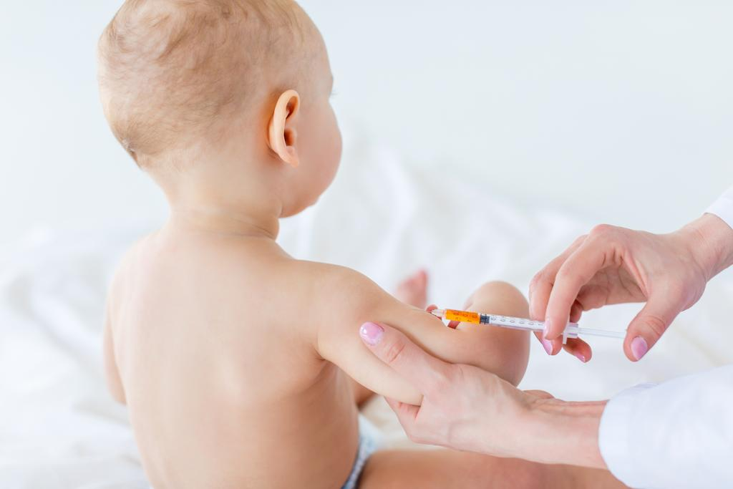
Вакцинація – найефективніший спосіб захисту від інфекційних захворювань. Імунна система реагує на введену вакцину,виробляючи імунітет проти інфекції і таким чином формує у дитини та дорослого захист проти хвороби. Щеплення – єдиний оберіг від небезпечних хвороб та реалізація права українських дітей на здорове життя. У вакцині, як правило, міститься невелика кількість ослаблених або мертвих форм мікроорганізмів або вірусів, які викликають захворювання. Такої кількості не достатньо для розвитку самого захворювання, але цілком достатньо для формування імунної системи, тобто вироблення антитіл. Згодом антитіла зможуть розпізнавати і атакувати подібні мікроорганізми або віруси при попаданні в організм і знищувати їх.
Вакцинація завжди надзвичайно актуальне питання, та особливо вона набуває значення, виникають спалахи інфекційних хвороб. Інфекційні хвороби дуже небезпечні, можуть викликати ускладнення, інвалідність, деякі смерть. Вакцинація захищає вашу дитину від інфекцій, запобігає тяжкому перебігу хвороби й ускладненням – у випадку інфікування. Загартовування, добре харчування важливі для здоров’я дитини, на жаль,вони не захищають від інфекційних хвороб.
На даний час за допомогою вакцин людство здатне попередити 30 інфекційних захворювань такі як: кашлюк, дифтерія, правець, поліомієліт, кір, епідемічний паротит, краснуха, гепатит B, гемофільна інфекція, грип, менінгококова інфекція, ротавірусна інфекція, вітряна віспа, гепатит A, туберкульоз, папіломавірусна інфекція тощо.
Через широке застосування імунізації певні інфекції та хвороби були майже повністю викорінені в певних регіонах та на планеті в цілому. Яскравим прикладом є захворювання на поліомієліт у США: внаслідок вчасної вакцинації дітей випадків цієї хвороби не було зафіксовано на території країни з 1979 року.
Охоплення вакцинацією на рівні 95% населення країни дає можливість забезпечити повноцінний захист населення від спалахів та епідемій інфекційних хвороб, яким можна запобігти щепленнями – це називається колективним імунітетом. ВООЗ застерігає, якщо рівень охоплення населення країни щепленнями падає, то це створює сприятливі умови для поширення інфекційних хвороб та спалахів епідемій.
Роблячи щеплення, ви захищаєтесь від інфекційного захворювання, відмовляючись від вакцинації – ризикуєте здоров’ям та життям!

Лікар епідеміолог
Відділення епідеміологічного нагляду
та профілактики інфекційних захворювань
Надвірнянського РВ
ДУ «Івано-Франківський ОЦКПХ МОЗ України» І.Я. Горбаль-Клим’юк.

